Lab 7
Bài 1:
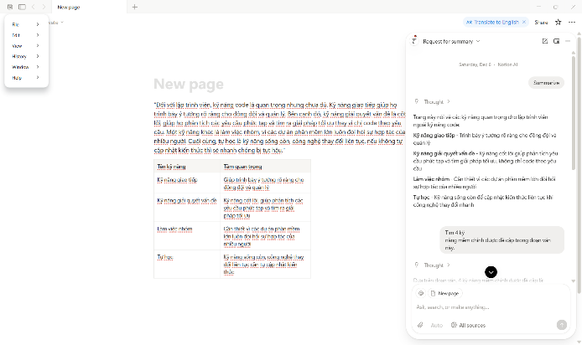 | 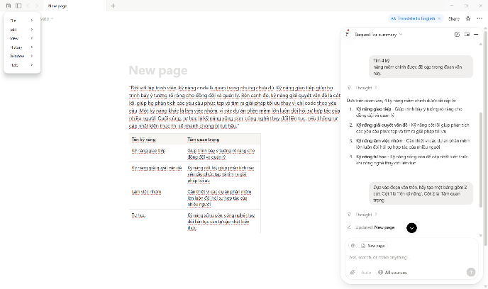
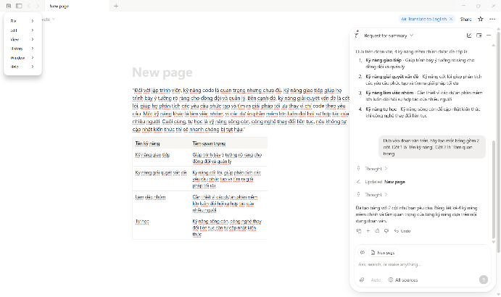

Bài 2:

Bài 3:
Link Gamma:https://deepfake-va-tac-ong-en-x-ujuttox.gamma.site/

